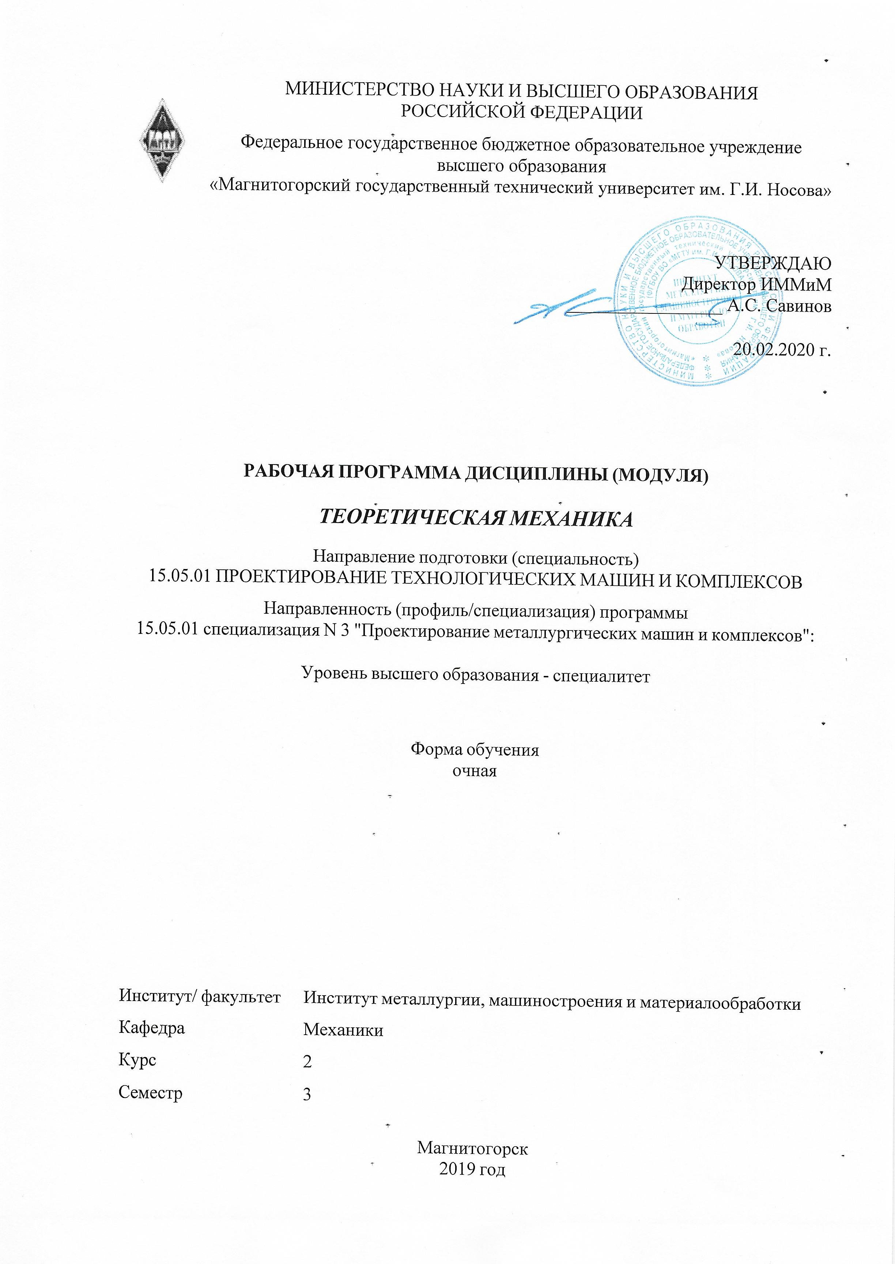

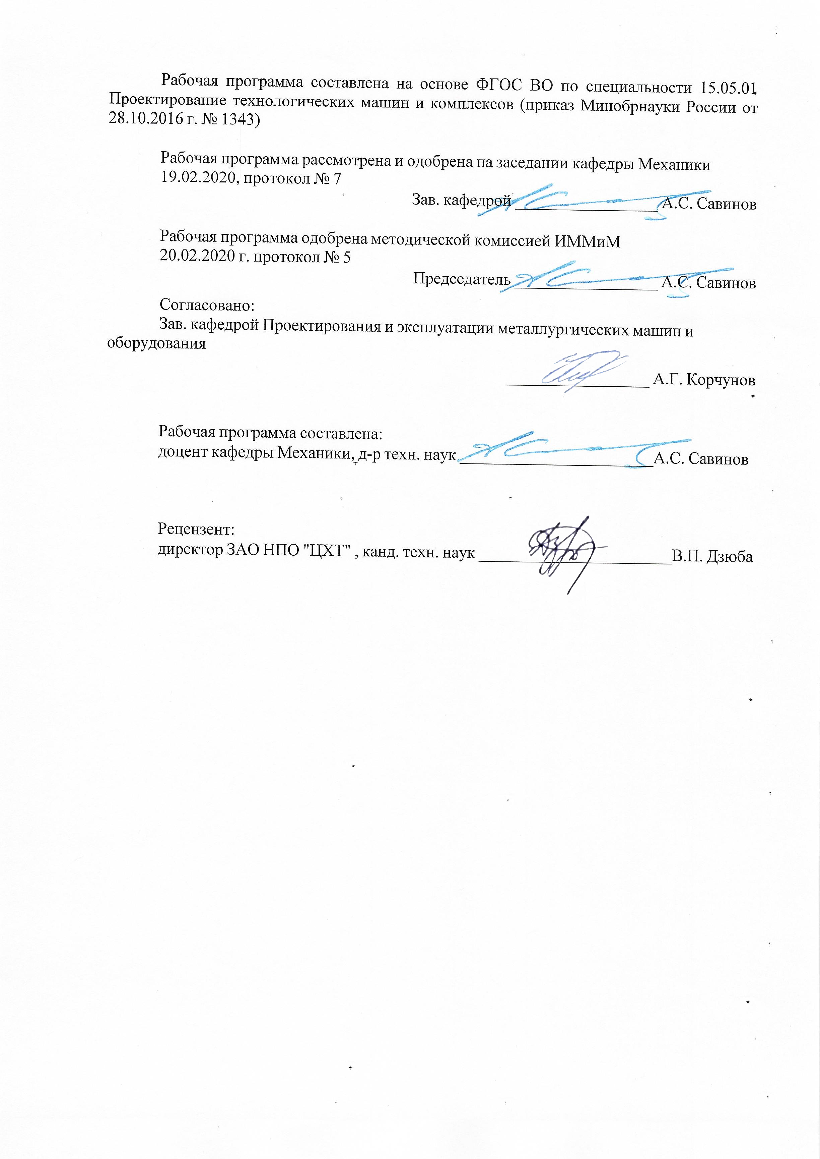

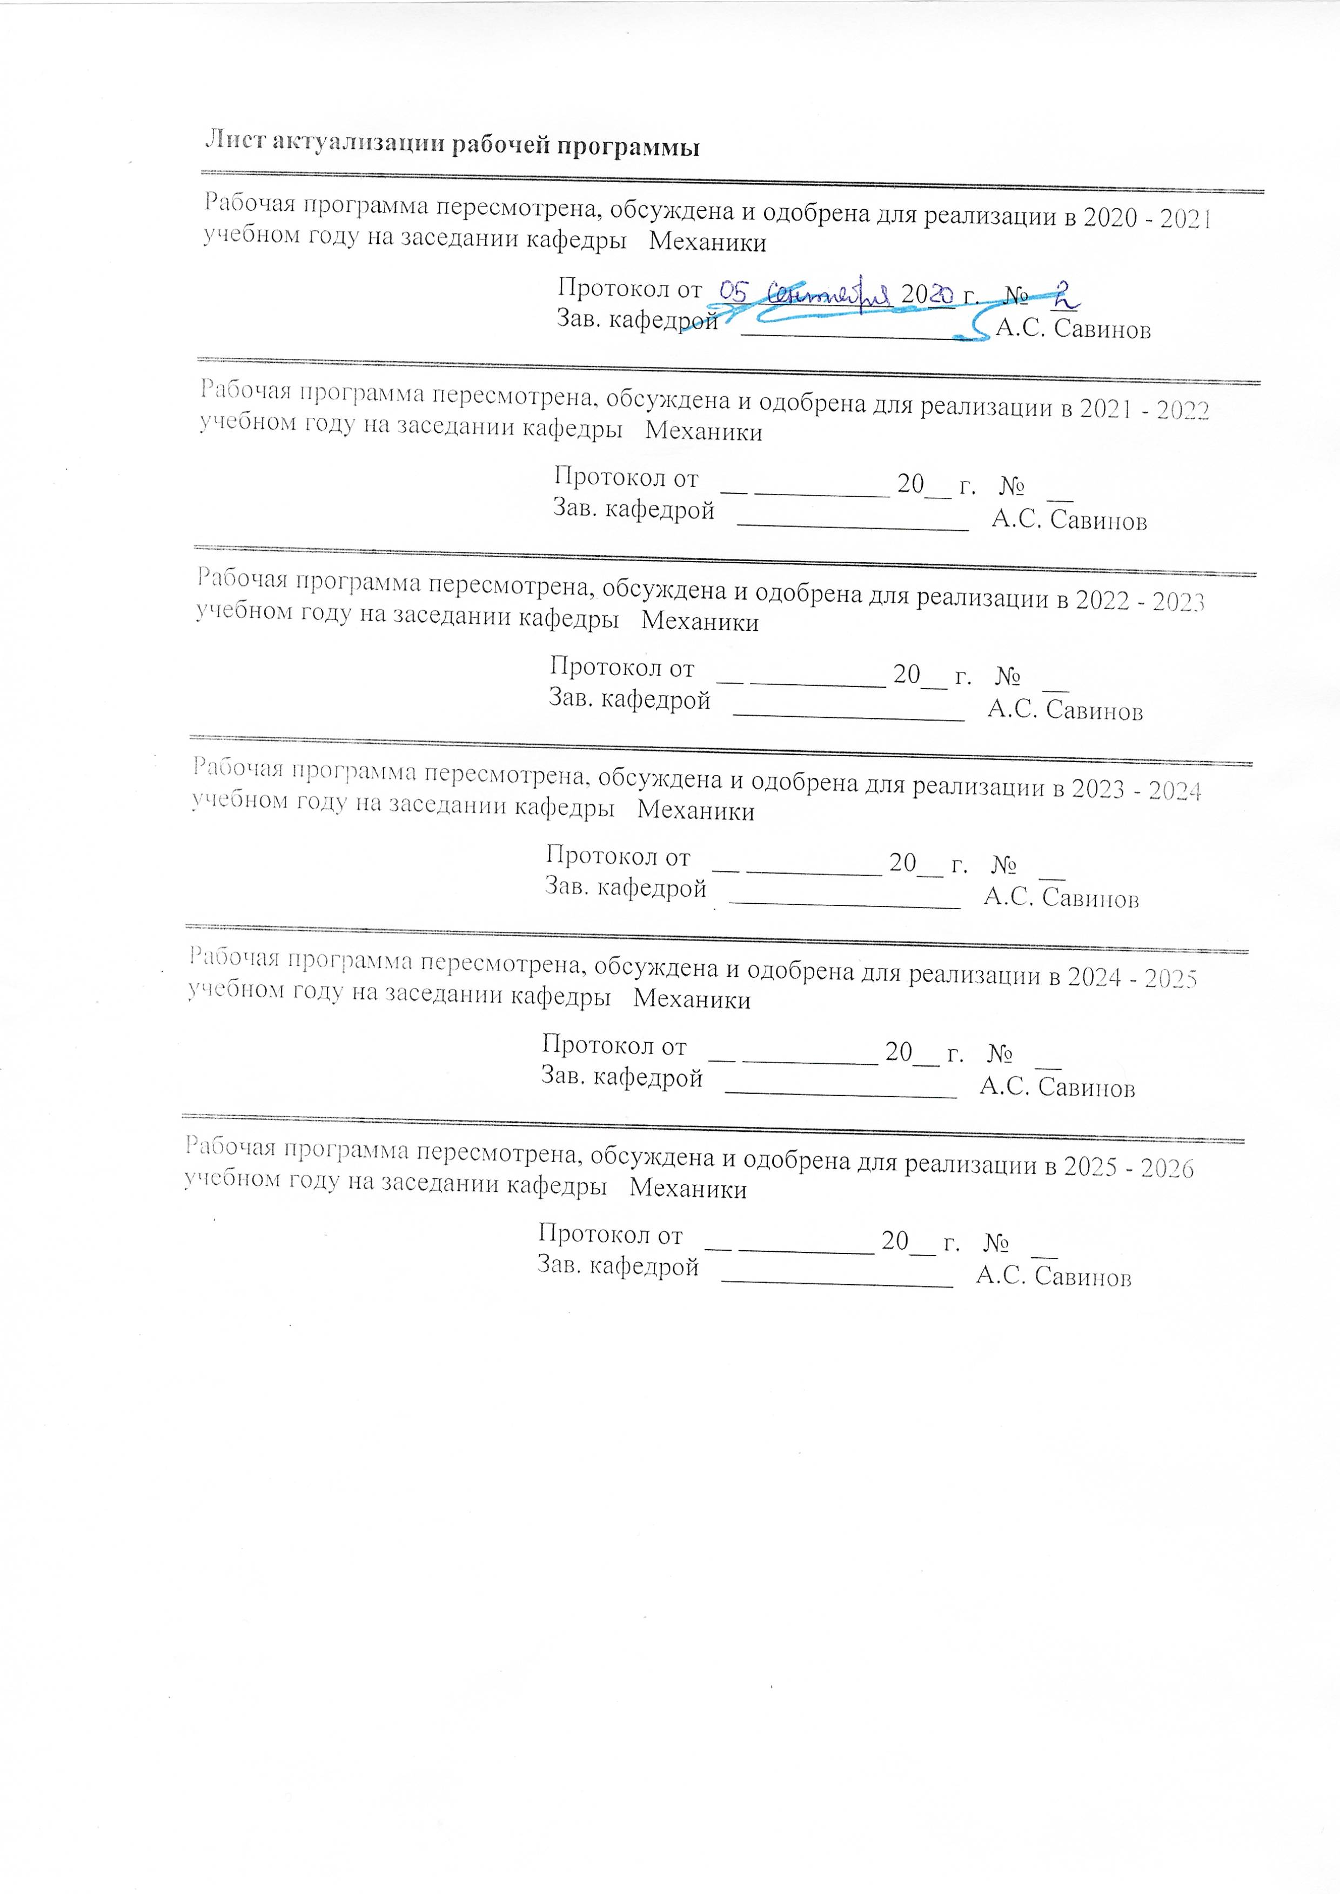

|  |  |
| --- | --- |
| **1** **Цели** **освоения** **дисциплины** **(модуля)** | |
| Целью освоения дисциплины «Теоретическая механика» является обучить будущих бакалавров знаниям общих законов механического движения и механического взаимодействия материальных тел, необходимых для инженерных расчетов.  Задачи дисциплины – дать обучающемуся знания о механических процессах, необходимые для изучения специальных дисциплин. Приобретенные знания способствуют формированию технических навыков и разностороннего мышления. | |
|  |  |
| **2** **Место** **дисциплины** **(модуля)** **в** **структуре** **образовательной** **программы** | |
| Дисциплина Теоретическая механика входит в базовую часть учебного плана образовательной программы.  Для изучения дисциплины необходимы знания (умения, владения), сформированные в результате изучения дисциплин/ практик: | |
| Математика | |
| Физика | |
| Моделирование в машиностроении | |
| Информационные технологии | |
| Знания (умения, владения), полученные при изучении данной дисциплины будут необходимы для изучения дисциплин/практик: | |
| Материаловедение | |
| Сопротивление материалов | |
| Оборудование и технология восстановления деталей машин | |
| Теория машин и механизмов | |
| Детали машин | |
|  |  |
| **3** **Компетенции** **обучающегося,** **формируемые** **в** **результате** **освоения**  **дисциплины** **(модуля)** **и** **планируемые** **результаты** **обучения** | |
| В результате освоения дисциплины (модуля) «Теоретическая механика» обучающийся должен обладать следующими компетенциями: | |
|  |  |
| Структурный  элемент  компетенции | Планируемые результаты обучения |
| **ОК-1** способностью к абстрактному мышлению, анализу, синтезу | |
| Знать | основные понятия проецирования и способы преобразования проекций, равновесия материальных тел, виды движения тел, реакции связей |
| Уметь | составлять расчетные схемы к решению поставленной задачи, записывать дифференциальные уравнения движения |
| Владеть | практическими навыками использования элементов решения задач кинематики, статики и динамики на других дисциплинах |

|  |  |  |  |  |  |  |  |  |  |
| --- | --- | --- | --- | --- | --- | --- | --- | --- | --- |
|  | **4.** **Структура,** **объём** **и** **содержание** **дисциплины** **(модуля)** | | | | | | | | |
| Общая трудоемкость дисциплины составляет 5 зачетных единиц 180 акад. часов, в том числе:  – контактная работа – 106,85 акад. часов:  – аудиторная – 102 акад. часов;  – внеаудиторная – 4,85 акад. часов  – самостоятельная работа – 37,45 акад. часов;  – подготовка к экзамену – 35,7 акад. часа  Форма аттестации - экзамен | | | | | | | | | |
|  |  |  |  |  |  |  |  |  |  |
| Раздел/ тема  дисциплины | | Семестр | Аудиторная  контактная работа  (в акад. часах) | | | Самостоятельная работа студента | Вид самостоятельной  работы | Форма текущего контроля успеваемости и  промежуточной аттестации | Код компетенции |
| Лек. | лаб.  зан. | практ. зан. |
| 1. Кинематика | | |  | | | | | | |
| 1.1 Кинематика точки.  Простейшие виды движения твердого тела.  Сложное движение точки.  Плоскопараллельное движение твердого тела. | | 3 | 15 |  | 12/5И | 10 | Выполнение РГР 1 «Кинематика» | Практические занятия, теоретический опрос | ОК-1 (зув) |
| **Итого по разделу** | | | **15** |  | **12/5И** | **10** |  |  |  |
| 2. Статика | | |  | | | | | | |
| 2.1 Основные понятия и аксиомы статики.  Сходящаяся система сил. | | 3 | 10 |  | 10/4И | 8 | Решение аудиторной самостоятельной работы | Практические занятия, теоретический опрос, проверка решения задач | ОК-1 (ув) |
| 2.2 Произвольная система сил.  Центр тяжести твердого тела. | | 3 | 10 |  | 10/4И | 8 | Выполнение РГР 2 «Статика» | Практические занятия, теоретический опрос | ОК-1 (зув) |
| **Итого по разделу** | | | **20** |  | **20/8И** | **16** |  |  |  |
| 3. Динамика | | |  | | | | | | |
| 3.1 Аксиомы динамики.  Теоремы динамики.  Динамика точки. | | 3 | 8 |  | 10/3И | 6 | Выполнение РГР 3 «Динамика» | Практические занятия, теоретический опрос. | ОК-1 (ув) |
| 3.2 Динамика механической системы.  Принципы механики | | 3 | 8 |  | 9/2И | 5,45 | Подготовка к экзаменационным вопросам с помощью учебно-методической и научной литературы | Практические занятия, теоретический опрос. | ОК-1 (зув) |
| **Итого по разделу** | | | **16** |  | **19/5И** | **11,45** |  |  |  |
| **Итого за семестр** | | | **51** |  | **51/18И** | **37,45** |  | **экзамен** | **ОК-1** |
| **Итого по дисциплине** | | | **51** |  | **51/18И** | **37,45** |  | **экзамен** | **ОК-1** |

|  |
| --- |
| **5** **Образовательные** **технологии** |
|  |
| 1. Традиционные образовательные технологии ориентируются на организацию образовательного процесса, предполагающую прямую трансляцию знаний от преподавателя к обучающемуся (преимущественно на основе объяснительно-иллюстративных методов обучения). Учебная деятельность обучающегося носит в таких условиях, как правило, репродуктивный характер.  Формы учебных занятий с использованием традиционных технологий:  Информационная лекция – последовательное изложение материала в дисциплинарной логике, осуществляемое преимущественно вербальными средствами (монолог преподавателя).  Практическое занятие, посвященное освоению конкретных умений и навыков по предложенному алгоритму.  2. Интерактивные технологии – организация образовательного процесса, которая предполагает активное и нелинейное взаимодействие всех участников, достижение на этой основе личностно-значимого для них образовательного результата. Наряду со специализированными технологиями такого рода принцип интерактивности прослеживается в большинстве современных образовательных технологий. Интерактивность подразумевает субъект-субъектные отношения в ходе образовательного процесса и, как следствие, формирование саморазвивающейся информационно-ресурсной среды.  Формы учебных занятий с использованием специализированных интерактивных технологий:  Практика-дискуссия – коллективное обсуждение какого-либо спорного вопроса, проблемы, выявление мнений в группе (межгрупповой диалог, дискуссия как спор-диалог). |
|  |
| **6** **Учебно-методическое** **обеспечение** **самостоятельной** **работы** **обучающихся** |
| Представлено в приложении 1. |
|  |
| **7** **Оценочные** **средства** **для** **проведения** **промежуточной** **аттестации** |
| Представлены в приложении 2. |
|  |
| **8** **Учебно-методическое** **и** **информационное** **обеспечение** **дисциплины** **(модуля)** |
| **а)** **Основная** **литература:** |
| 1 Белов, М. И. Теоретическая механика : учебное пособие / Белов М. И., Пылаев Б. В. - 2-е изд. - Москва: ИЦ РИОР, НИЦ ИНФРА-М, 2020. - 336 с. - (Высшее образование: Бакалавриат). - ISBN 978-5-369-01574-2. - Текст : электронный. - URL: <https://znanium.com/catalog/product/1048445> (дата обращения: 05.08.2020). – Режим доступа: по подписке.  2 Вильке, В. Г. Теоретическая механика : учебник и практикум для вузов / В. Г. Вильке. — 4-е изд., перераб. и доп. — Москва : Издательство Юрайт, 2020. — 311 с. — (Высшее образование). — ISBN 978-5-534-03481-3. — Текст : электронный // ЭБС Юрайт [сайт]. — URL: <https://urait.ru/bcode/450860> (дата обращения: 05.08.2020).  3 Диевский, В. А. Теоретическая механика : учебное пособие / В. А. Диевский. — 4-е изд., испр. и доп. — Санкт-Петербург : Лань, 2016. — 336 с. — ISBN 978-5-8114-0606-7. — Текст : электронный // Лань : электронно-библиотечная система. — URL: <https://e.lanbook.com/book/71745> (дата обращения: 05.08.2020). — Режим доступа: для авториз. пользователей.  4 Диевский, В. А. Теоретическая механика. Сборник заданий : учебное пособие / В. А. Диевский, И. А. Малышева. — 4-е изд., стер. — Санкт-Петербург : |

|  |
| --- |
| Лань, 2018. — 192 с. — ISBN 978-5-8114-0709-5. — Текст : электронный // Лань : электронно-библиотечная система. — URL: <https://e.lanbook.com/book/98236> (дата обращения: 05.08.2020). — Режим доступа: для авториз. пользователей.  5 Журавлев, Е. А. Теоретическая механика. Курс лекций : учебное пособие для вузов / Е. А. Журавлев. — Москва : Издательство Юрайт, 2020. — 140 с. — (Высшее образование). — ISBN 978-5-534-10079-2. — Текст : электронный // ЭБС Юрайт [сайт]. — URL: <https://urait.ru/bcode/453963> (дата обращения: 05.08.2020).  6 Лукашевич, Н. К. Теоретическая механика : учебник для вузов / Н. К. Лукашевич. — 2-е изд., испр. и доп. — Москва : Издательство Юрайт, 2020. — 266 с. — (Высшее образование). — ISBN 978-5-534-02524-8. — Текст : электронный // ЭБС Юрайт [сайт]. — URL: <https://urait.ru/bcode/452428> (дата обращения: 05.08.2020).  7 Мещерский, И. В. Задачи по теоретической механике : учебное пособие / И. В. Мещерский ; под редакцией В. А. Пальмова, Д. Р. Меркина. — 52-е изд., стер. — Санкт-Петербург : Лань, 2019. — 448 с. — ISBN 978-5-8114-4190-7. — Текст : электронный // Лань : электронно-библиотечная система. — URL: <https://e.lanbook.com/book/115729> (дата обращения: 05.08.2020). — Режим доступа: для авториз. пользователей.  8 Мкртычев, О. В. Теоретическая механика : учебник / О. В. Мкртычев. — Москва : Вузовский учебник : ИНФРА-М, 2019. — 359 с. — (Высшее образование: Бакалавриат). — www.dx.doi.org/10.12737/textbook_59d71fe9ac68f2.88299087. - ISBN 978-5-9558-0546-7. - Текст : электронный. - URL: <https://znanium.com/catalog/product/1039251> (дата обращения: 07.08.2020). – Режим доступа: по подписке.  9 Теоретическая механика. Краткий курс : учебник для вузов / В. Д. Бертяев, Л. А. Булатов, А. Г. Митяев, В. Б. Борисевич. — 2-е изд., перераб. и доп. — Москва : Издательство Юрайт, 2020. — 168 с. — (Высшее образование). — ISBN 978-5-534-13208-3. — Текст : электронный // ЭБС Юрайт [сайт]. — URL: <https://urait.ru/bcode/449527> (дата обращения: 05.08.2020).  10 Цывильский, В. Л. Теоретическая механика: учебник / Цывильский В. Л. - 5-е изд., перераб. и доп. - Москва : КУРС, НИЦ ИНФРА-М, 2018. - 368 с. - ISBN 978-5-906923-71-4. - Текст : электронный. - URL: <https://znanium.com/catalog/product/939531> (дата обращения: 05.08.2020). – Режим доступа: по подписке. |
|  |
| **б)** **Дополнительная** **литература:** |
| 1 Бабичева, И. В. Теоретическая механика. Примеры и задания для самостоятельной работы : учебное пособие / И. В. Бабичева, И. А. Абрамова. — Санкт-Петербург : Лань, 2020. — 208 с. — ISBN 978-5-8114-4317-8. — Текст : электронный // Лань : электронно-библиотечная система. — URL: <https://e.lanbook.com/book/138154> (дата обращения: 05.08.2020). — Режим доступа: для авториз. пользователей.  2 Кирсанов, М. Н. Решения задач по теоретической механике : учебное пособие / М. Н. Кирсанов. — Москва : ИНФРА-М, 2019. — 216 с. — (Высшее образование: Бакалавриат). - ISBN 978-5-16-010558-1. - Текст : электронный. - URL: <https://znanium.com/catalog/product/1021962> (дата обращения: 05.08.2020). – Режим доступа: по подписке.  3 Литвинова, Э. В. Теоретическая механика: учебно-методическое пособие для выполнения расчетно-графической работы по статике / Литвинова Э. В., Пшеничная-Ажермачёва К. С. - Москва : НИЦ ИНФРА-М, 2018. - 74 с. - (Крымский федеральный университет 100 лет). - ISBN 978-5-16-106881-6 (online). - Текст : электронный. - URL: <https://znanium.com/catalog/product/978523> (дата обращения: 05.08.2020). – Режим доступа: по подписке.  4 Мкртычев, О. В. Теоретическая механика. Практикум : учебное пособие / О. В. Мкртычев. — Москва : Вузовский учебник : ИНФРА-М, 2020. — 337 с. — |

|  |  |  |  |  |  |  |  |  |  |  |  |  |  |
| --- | --- | --- | --- | --- | --- | --- | --- | --- | --- | --- | --- | --- | --- |
|  |  | | (Высшее образование: Бакалавриат). - ISBN 978-5-9558-0547-4. - Текст : электронный. - URL: <https://znanium.com/catalog/product/1078351> (дата обращения: 05.08.2020). – Режим доступа: по подписке.  5 Теоретическая механика. Руководство по решению задач повышенной сложности : учебное пособие / В. С. Бондарь, В. Г. Рябов, В. К. Петров, Г. И. Норицина. — Санкт-Петербург : Лань, 2020. — 368 с. — ISBN 978-5-8114-4218-8. — Текст : электронный // Лань : электронно-библиотечная система. — URL: <https://e.lanbook.com/book/133895> (дата обращения: 05.08.2020). — Режим доступа: для авториз. пользователей.  6 Цывильский, В. Л. Теоретическая механика: учебник / Цывильский В. Л. - 5-е изд., перераб. и доп. - Москва : КУРС, НИЦ ИНФРА-М, 2018. - 368 с. - ISBN 978-5-16-104227-4. - Текст : электронный. - URL: <https://znanium.com/catalog/product/939531> (дата обращения: 05.08.2020). – Режим доступа: по подписке.  7 Осипова, О. А. Практикум по теоретической механике : практикум / О. А. Осипова, А. С. Савинов ; МГТУ. - Магнитогорск : МГТУ, 2017. - 1 электрон. опт. диск (CD-ROM). - Загл. с титул. экрана. - URL: <https://magtu.informsystema.ru/uploader/fileUpload?name=3243.pdf&show=dcatalogues/1/1137012/3243.pdf&view=true> (дата обращения: 05.08.2020). - Макрообъект. - Текст : электронный. - Сведения доступны также на CD-ROM.  8 Практикум по теоретической механике : учебное пособие / О. А. Осипова, С. В. Решетникова, О. В. Савинкина, А. С. Савинов ; МГТУ, [каф. ТМиСМ]. - Магнитогорск, 2011. - 172 с. : ил., табл. - URL: <https://magtu.informsystema.ru/uploader/fileUpload?name=465.pdf&show=dcatalogues/1/1080715/465.pdf&view=true> (дата обращения: 05.08.2020). - Макрообъект. - Текст : электронный. - Имеется печатный аналог.  **в)** **Методические** **указания:**  1. Статика (конспект лекций по дисциплине «ТМ» для обучающийся дневной и заочной форм обучения): 2008г., Н.Н. Хоменко, А.С. Тубольцева, А.С. Савинов — 24л.  2. Определение коэффициента трения материала в различных температурных условиях: 2009г., А.С. Савинов, А.С. Тубольцева, С.В. Решетникова- 16л.  3. Теоретическая механика. Метод, указания и контрольные задания для обучающийсяов заочной формы обучения): 2009г., О.С. Железков, Н.Н. Хоменко, А.С. Савинов, А.С. Тубольцева, К.И. Шишкина-60л.  4. Теоретическая механика. Метод, указания и контрольные задания для обучающийсяов всех специальностей заочного факультета): 2010г., О.С. Железков, Н.Н. Хоменко, А.С. Савинов, А.С. Тубольцева, К.И. Шишкина — 36л.  5. «Рабочая тетрадь» метод. указания по дисциплине «Теоретическая механика» для обучающийсяов немеханических специальностей: 2010г., Н.Н. Хоменко, А.С., Савинов, А.С. Тубольцева - 64 л.  6. Практикум по теоретической механике: 2011г., А.С.Савинов, О.А. Осипова, С.В. Решетникова, О.В. Савинкина— 172 л.  7. Осипова О.А., Решетникова С. В., Савинкина О.В., Савинов А. С., Практикум по теоретической механике: Изд-во. Магнитогорск. гос. техн.ун-та им. Г.И. Носова , 2011. 172 с.  8. Е.Г. Пшеничная, О.А. Осипова. Кинематика: методические указания и контрольные задания по дисциплине «Теоретическая механика» для студентов-заочников горных, строительных, механических, технологических и энергетических специальностей. Магнитогорск: Изд-во Магнитогорск. гос. техн. ун-та им. Г.И. Носова, 2014. 46 с.  9. Е.Г. Пшеничная, О.А. Осипова. Статика: методические указания и контрольные задания по дисциплине «Теоретическая механика» для студентов-заочников горных, строительных, механических, технологических и энергетических специальностей. Магнитогорск: Изд-во Магнитогорск. гос. техн. ун-та им. Г.И. Носова, 2014. 26 с. | | | | | | | | | | |
|  |  |  | |  | | |  |  | | | | |  |
|  |  | | 10. Е.Г. Пшеничная, О.А. Осипова. Динамика: методические указания и контрольные задания по дисциплине «Теоретическая механика» для студентов заочников горных, строительных, механических, технологических и энергетических специальностей. Магнитогорск: Изд-во Магнитогорск. гос. техн. ун-та им. Г.И. Носова, 2014. 44 с.  11. Б.А. Борохович Уравнения Лагранжа второго рода в примерах и задачах: учеб. пособие / Б.А. Борохович. Магнитогорск: Изд-во Магнитогорск. гос. ун-та им. Г.И. Но-сова. 2015. 88с.  12. Н.Н. Хоменко, Б.Б. Зарицкий, К.А. Фролушкина Определение центра тяжести тела произвольной формы: методические указания по дисциплине «Теоретическая ме-ханика» для студентов всех форм обучения. Магнитогорск: Изд-во Магнитогорск. гос. ун-та им. Г.И. Носова. 2013. 10с.  13. О.С. Осипова Плоскопараллельное движение твердого тела: методические ука-зания по дисциплине «Теоретическая механика» для студентов всех форм обучения . Магнитогорск: Изд-во Магнитогорск. гос. ун-та им. Г.И. Носова. 2013. 30с.  14. А.С.Савинов, А.С. Тубольцева, Н.Н. Хоменко Произвольная плоская система сил: методичекие указания по дисциплине «Теоретическая механика» для студентов всех технических специальностей всех форм обучения. Изд-во Магнитогорск. гос. ун-та им. Г.И. Носова. 2013. 10с.  15. Пшеничная Е.Г., Постникова А.С. Теоретическая механика: Задачник. Магнито-горск: Изд-во Магнитогорск. гос. техн. ун-та им. Г.И. Носова, 2018.-103с.  **г)** **Программное** **обеспечение** **и** **Интернет-ресурсы:** | | | | | | | | | | |
|  |  | |  | | | | | | | | | | |
|  |  |  | |  | | |  |  | | | | |  |
|  |  | | **Программное** **обеспечение** | | | | | | | | | | |
|  |  |  | | Наименование ПО | № договора | | | | | Срок действия лицензии |  |
|  |  |  | | MS Windows 7 Professional(для классов) | Д-1227-18 от 08.10.2018 | | | | | 11.10.2021 |  | | |
|  |  |  | | MS Windows 7 Professional (для классов) | Д-757-17 от 27.06.2017 | | | | | 27.07.2018 |  | | |
|  |  |  | | MS Office 2007 Professional | № 135 от 17.09.2007 | | | | | бессрочно |  | | |
|  |  |  | | 7Zip | свободно распространяемое ПО | | | | | бессрочно |  | | |
|  |  |  | | FAR Manager | свободно распространяемое ПО | | | | | бессрочно |  | | |
|  |  |  | |  | |  | | |  | | | |  |
|  |  | | **Профессиональные** **базы** **данных** **и** **информационные** **справочные** **системы** | | | | | | | | | | |
|  |  |  | | Название курса | | | | Ссылка | | | | |  |
|  |  |  | | Электронная база периодических изданий East View Information Services, ООО «ИВИС» | | | | <https://dlib.eastview.com/> | | | | |  |
|  |  |  | |  |
|  |  |  | | Национальная информационно-аналитическая система – Российский индекс научного цитирования (РИНЦ) | | | | URL: <https://elibrary.ru/project_risc.asp> | | | | |  |
|  |  |  | | Поисковая система Академия Google (Google Scholar) | | | | URL: <https://scholar.google.ru/> | | | | |  |
|  |  |  | | Информационная система - Единое окно доступа к информационным ресурсам | | | | URL: <http://window.edu.ru/> | | | | |  |
|  |  |  | | Российская Государственная библиотека. Каталоги | | | | <https://www.rsl.ru/ru/4readers/catalogues/> | | | | |  |
|  |  |  | | Электронные ресурсы библиотеки МГТУ им. Г.И. Носова | | | | <http://magtu.ru:8085/marcweb2/Default.asp> | | | | |  |
|  |  |  | | Федеральное государственное бюджетное учреждение «Федеральный институт промышленной собственности» | | | | URL: <http://www1.fips.ru/> | | | | |  |
|  |  |  | | Университетская информационная система РОССИЯ | | | | <https://uisrussia.msu.ru> | | | | |  |
|  |  |  | | Международная наукометрическая реферативная и полнотекстовая база данных научных изданий «Web of science» | | | | <http://webofscience.com> | | | | |  |
|  |  |  | | Международная реферативная и полнотекстовая справочная база данных научных изданий «Scopus» | | | | <http://scopus.com> | | | | |  |
|  |  |  | | Международная база научных материалов в области физических наук и инжиниринга SpringerMaterials | | | | <http://materials.springer.com/> | | | | |  |
|  |  |  | | Международная база справочных изданий по всем отраслям знаний SpringerReference | | | | <http://www.springer.com/references> | | | | |  |
|  |  |  | | Международная реферативная и полнотекстовая справочная база данных научных изданий «Springer Nature» | | | | <https://www.nature.com/siteindex> | | | | |  |
|  |  | | **9** **Материально-техническое** **обеспечение** **дисциплины** **(модуля)** | | | | | | | | | | |
|  |  |  | |  | | |  |  | | | | |  |
|  |  | | Материально-техническое обеспечение дисциплины включает: | | | | | | | | | | |
|  |  | | Учебные аудитории для проведения занятий лекционного типа Мультимедийные средства хранения, передачи и представления информации  Учебные аудитории для проведения практических занятий, групповых и индивидуальных консультаций, текущего контроля и промежуточной аттестации Доска, мультимедийный проектор, экран.  Помещения для самостоятельной работы обучающихся Персональные компьютеры с пакетом MS Office, выходом в Интернет и с доступом в электронную информационно-образовательную среду университета  Помещение для хранения и профилактического обслуживания учебного оборудования. Стеллажи для хранения учебно-методических пособий и учебно-методической документации. | | | | | | | | | | |

**Приложение 1**

**6** **Учебно-методическое** **обеспечение** **самостоятельной** **работы** **обучающихся**

По дисциплине «Теоретическая механика» предусмотрено выполнение расчетно-графических и аудиторных самостоятельных работ обучающихся.

Аудиторная самостоятельная работа студентов предполагает решение контрольных задач на практических занятиях.

**Аудиторная самостоятельная работа**

Задача на равновесие твердого тела (бруса) c осью в виде ломаной линии, находящегося под действием плоской системы сил, линии действия которых расположены как угодно в одной плоскости.

При вычислении момента силы Р относительно выбранной точки удобно применить теорему Вариньона о моменте равнодействующей. Для этого силу нужно разложить на две составляющие по горизонтальному и вертикальному направлениям, а затем найти момент силы Р относительно точки как сумму моментов этих составляющих относительно той же точки.

Равномерно распределенная нагрузка характеризуется интенсивностью нагрузки (силой, приходящейся на единицу длины) и обозначается обычно буквой q. Равнодействующая распределенной нагрузки в общем случае равна площади эпюры нагрузки и приложена в центре тяжести этой площади.

|  |  |  |  |  |  |  |
| --- | --- | --- | --- | --- | --- | --- |
| P, кН | α, ° | q, кН/м | М, кН*м | а, м | b, м | c, м |
| 10 | 30 | 4 | 40 | 2 | 1 | 3 |

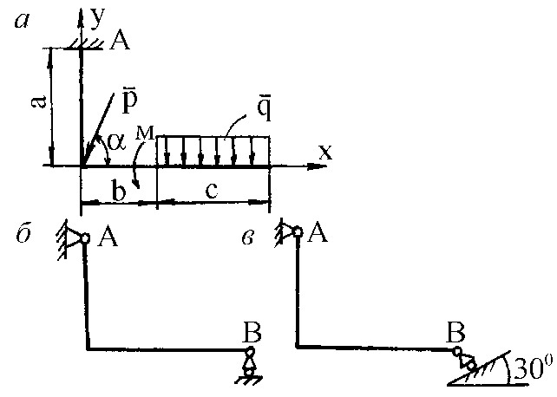

***РГР №1 «Кинематика»***

1. Механизм состоит из ступенчатых колес *1 – 3*, находящихся в зацеплении или связанных ременной передачей, грузов *4* и *5* и стрелки *6*, жестко связанной с соответствующим колесом. Радиусы ступеней колес равны соответственно: колеса *1 –*  = 6 см, *R1* = 8 см; колеса *2* – = 8 см, *R2* = 12 см; колеса *3* – =16 см, *R3* = 18 см; длина стрелки *L* (рис. 2.1-2.10).
2. В табл. 3 указан закон движения или закон изменения скорости ведущего звена, где  – закон вращения колеса *1*;  – закон движения груза *4*;  – закон изменения угловой скорости колеса *2*;  – закон изменения скорости груза *5*; и т.д. ( – в радианах, *S* – в см, *t* – в с.). Положительное направление *φ* и *ω* – против хода часовой стрелки, а , ,  и  – вниз.

Найти в момент времени *t1* скорости и ускорения соответствующих точек и поступательно движущихся тел (столбцы 3 и 4 табл. 3), а также угловые скорости и ускорения вращающихся тел.

*Данные к заданию К-2*

|  |  |  |  |  |  |
| --- | --- | --- | --- | --- | --- |
| Алфавит | Дано | Найти | | L, м | Рис. |
| скорости | ускорения |
| а б в |  |  |  | 20 | 0 |
| г д е ё |  |  |  | 22 | 1 |
| ж з и й |  |  |  | 24 | 2 |



***РГР №2 «Статика»***

1. 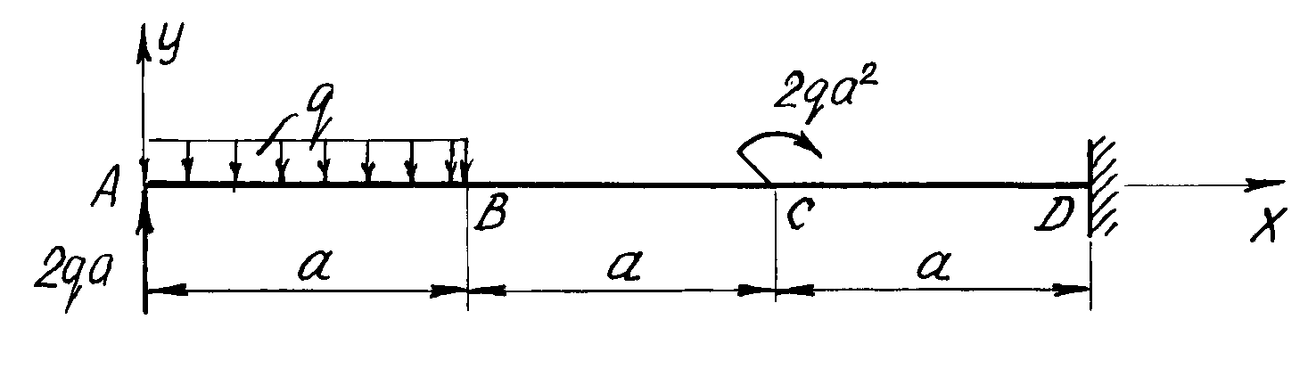Определить реакции связей, возникающих под действием заданных нагрузок.

|  |  |
| --- | --- |
| q, кН/м | а, м |
| 10 | 3 |

***РГР №3 «Динамика»***

1. Применение теоремы об изменении кинетической энергии

Механическая система состоит из грузов *1* и *2* (коэффициент трения грузов о плоскость = 0,1), сплошного однородного цилиндрического катка *3* и ступенчатых шкивов *4* и *5* с радиусами ступеней *R 4* = 0,3 м, *r4* = 0,1 м,

*R5* = 0,2 м, *r5* = 0,1 м (массу каждого шкива считать равномерно распределенной по его внешнему ободу) (рис. 1.1 – 1.10). Тела системы соединены друг с другом нитями, участки нитей параллельны соответствующим плоскостям. Под действием силы , зависящей от перемещения точки приложения силы, система приходит в движение из состояния покоя. При движении системы на шкив *4* действует постоянный момент сил сопротивления, равный *М4*, а момент силы сопротивления *М*5 = 0, при этом масса шкива *4* равна нулю. Определить значение искомой величины (табл. 1) в тот момент времени, когда перемещение точки приложения силы  равно .  – скорость груза *1*;  – скорость центра масс катка *3*;  – угловая скорость тела *4* и т.д.



**Вопросы для самопроверки:**

1. Основные понятия и аксиомы статики.
2. Связи и их реакции.
3. Методика решения задач статики.
4. Момент силы относительно точки.
5. Теорема о моменте равнодействующей (теорема Вариньона).
6. Пара сил. Свойства пар сил. Момент пары сил.
7. Главный вектор и главный момент произвольной системы сил. Основная теорема статики.
8. Аналитическое определение главного вектора и главного момента произвольной плоской системы сил.
9. Условия и уравнения равновесия произвольной плоской системы сил.
10. Лемма о параллельном переносе cилы
11. Центр тяжести твёрдого тела. Методы определения.
12. Равновесие с учётом трения. Трение скольжения. Коэффициент трения скольжения. Угол трения. Конус трения.
13. Трение качения. Коэффициент трения качения.
14. Векторный способ задания движения точки
15. Координатный способ задания движения точки
16. Естественный способ задания движения точки
17. Поступательное движение твёрдого тела. Свойства поступательного движения твёрдого тела
18. Вращательное движение твёрдого тела. Кинематические характеристики вращательного движения
19. Линейные скорость и ускорение точки, лежащей на вращающемся теле
20. Плоскопараллельное движение твёрдого тела. Кинематические уравнения плоско- параллельного движения
21. Методы нахождения скоростей точек плоской фигуры
22. Мгновенный центр скоростей. Частные случаи нахождения положения мгновенного центра скоростей
23. Нахождение линейного ускорения точек плоской фигур
24. Аксиомы динамики
25. Инертность тела. Мера инертности тела при поступательном движении твёрдого тела. Центр масс тел.
26. Момент инерции твёрдого тела относительно неподвижной оси. Радиус инерции.
27. Теорема о движении центра масс тела механической системы. Следствия из теоремы
28. Количество движения точки и механической системы. Импульс силы. Момент количества движения точки относительно центра. Кинетический момент механической системы
29. Теорема об изменении количества движения механической системы. Следствия из теоремы
30. Теорема об изменении кинетического момента механической системы. Следствия из теоремы
31. Работа постоянной силы. Понятие работы силы.
32. Работа переменной силы
33. Работа силы тяжести. Работа пары сил.
34. Работа силы, приложенной к вращающемуся телу. Работа сил упругости.
35. Кинетическая энергия твёрдого тела при поступательном и вращательном движениях
36. Кинетическая энергия твёрдого тела при плоско - параллельном движении
37. Теорема об изменении кинетической энергии материальной точки
38. Теорема об изменении кинетической энергии механической системы. Порядок решения задач по теореме об изменении кинетической энергии
39. Классификация связей. Примеры связей.
40. Возможные перемещения. Идеальные связи. Примеры идеальных и неидеальных связей.
41. Принцип возможных перемещений
42. Принцип Даламбера - Лагранжа
43. Принцип Даламбера для материальной точки и для механической системы
44. Приведение сил инерции точек твёрдого тела
45. Порядок решения задач с помощью принципа Даламбера
46. Порядок составления общего уравнения динамики

**Приложение 2**

**7** **Оценочные** **средства** **для** **проведения** **промежуточной** **аттестации**

**а) Планируемые результаты обучения и оценочные средства для проведения промежуточной аттестации:**

Промежуточная аттестация имеет целью определить степень достижения запланированных результатов обучения по дисциплине «Теоретическая механика» проводится в форме экзамена в 3 семестре

| Структурный элемент  компетенции | Планируемые результаты обучения | Оценочные средства |
| --- | --- | --- |
| **ОК-1** - способностью к абстрактному мышлению, анализу, синтезу | | |
| **Знать** | основные понятия проецирования и способы преобразования проекций, равновесия материальных тел, виды движения тел, реакции связей | **Перечень теоретических вопросов:**   1. Аксиомы статики. Связи и их реакции 2. Произвольная пространственная система сил. Частные случаи приведения системы к простейшему виду. Условия и уравнения равновесия. 3. Фермы. Метод вырезания узлов (аналитическая и графическая форма расчета). Метод сечений. 4. Момент силы относительно точки и оси. Связь момента силы относительно точки с моментом силы относительно оси. 5. Движение точки лежащей на вращающемся теле. 6. Сложное движение точки. Теорема о сложении скоростей и теорема о сложении ускорений. 7. Трение качения. Коэффициент трения качения 8. Произвольная плоская система сил. 9. Произвольная система сил. Лемма о параллельном переносе силы. Основная теорема статики. 10. Трение качения. Коэффициент трения качения. 11. Центр тяжести. Способы определения координат центра тяжести 12. Классификация связей. Уравнения связей. 13. Плоскопараллельное движение твердого тела. Уравнения плоского движения. Определение скоростей точек плоской фигуры. 14. Плоскопараллельное движение твердого тела. Мгновенный центр скоростей. Частные случаи нахождения мгновенного центра скоростей. 15. Плоскопараллельное движение твердого тела. Определение ускорений точек плоской фигуры. 16. Поступательное и вращательное движение твердого тела. 17. Векторный способ задания движения точки. (закон движения, скорость, ускорение точки). 18. Координатный способ задания движения точки (кинематические уравнения, закон движения, скорость, ускорение точки). 19. Естественный способ задания движения точки (закон движения, скорость, ускорение точки). Поступательное движение твердого тела (определение движения, теорема о траекториях, скоростях и ускорениях точек тела) Естественные оси координат, кривизна кривой, радиус кривизны. 20. Вращательное движение твердого тела вокруг неподвижной оси (определение, ось вращения, закон движения, угловая скорость и ускорение). 21. Плоскопараллельное движение тела. Определение линейной скорости точек тела. Теорема о проекциях скоростей двух точек фигуры на прямую их соединяющую 22. Плоскопараллельное движение. Определение ускорения точки. Определение углового ускорения плоской фигуры. 23. Ускорение Кориолиса. Правило Жуковского. 24. Предмет кинематики. Кинематика точки. Способы задания движения точки.  |  |  | | --- | --- | | 1. Общее уравнение динамики. 2. Работа силы. Работа переменной силы. Частные случаи определения работы. 3. Работа силы. Элементарная работа переменной силы. 4. Аксиомы динамики. 5. Принцип Даламбера для точки и системы. Главный вектор и главный момент сил инерции. 6. Возможные перемещения точки, тела, системы тел. 7. Принцип Даламбера для механической системы. 8. Предмет динамики. Аксиомы динамики. 9. Возможные перемещения. Идеальные связи.Определение сил инерции твердых тел при различных видах движения. 10. Кинетическая энергия точки и системы. 11. Уравнения Лагранжа 2 рода 12. Теорема об изменении кинетической энергии в дифференциальной и интегральной формах. 13. Принцип возможных перемещений. 14. Кинетическая энергия твердого тела при поступательном, вращательном и плоскопараллельном движениях | | | 1. Уравнения Лагранжа 2 рода. | |
| **Уметь** | составлять расчетные схемы к решению поставленной задачи, записывать дифференциальные уравнения движения | ***Примерное практическое задание:***  Колесо 3 с радиусами R3 =30 см и r3 =10 см и колесо 2 с радиусами R2 =20 см и r2 =10 см находятся в зацеплении. На тело 2 намотана, нить с грузом 1 на конце, который движется по закону s1 =4+90t2, см. Определить *υ*м, *aм* в момент времени t1=1с.  ***C:\Documents and Settings\a.bazyleva\Рабочий стол\Безымянный.JPG*** |
| **Владеть** | практическими навыками использования элементов решения задач кинематики, статики и динамики на других дисциплинах | ***Примерное практическое задание:***  Статически определимая рама, расчетная схема которой показана на рисунке, загружена внешней нагрузкой. Найти реакции опор. |

**б) Порядок проведения промежуточной аттестации, показатели и критерии оценивания:**

Промежуточная аттестация по дисциплине «Теоретическая механика» включает теоретические вопросы, позволяющие оценить уровень усвоения обучающимися знаний, и практические задания, выявляющие степень сформированности умений и владений, проводится в форме экзамена в 3 семестре.

Экзамен по данной дисциплине проводится в устной форме по экзаменационным билетам, каждый из которых включает 2 теоретических вопроса и одно практическое задание.

**Показатели и критерии оценивания экзамена:**

**– на оценку «отлично» (5 баллов)** – обучающийся демонстрирует высокий уровень сформированности компетенций, всестороннее, систематическое и глубокое знание учебного материала, свободно выполняет практические задания, свободно оперирует знаниями, умениями, применяет их в ситуациях повышенной сложности.

**– на оценку «хорошо» (4 балла)** – обучающийся демонстрирует средний уровень сформированности компетенций: основные знания, умения освоены, но допускаются незначительные ошибки, неточности, затруднения при аналитических операциях, переносе знаний и умений на новые, нестандартные ситуации.

**– на оценку «удовлетворительно» (3 балла)** – обучающийся демонстрирует пороговый уровень сформированности компетенций: в ходе контрольных мероприятий допускаются ошибки, проявляется отсутствие отдельных знаний, умений, навыков, обучающийся испытывает значительные затруднения при оперировании знаниями и умениями при их переносе на новые ситуации.

**– на оценку «неудовлетворительно» (2 балла)** – обучающийся демонстрирует знания не более 20% теоретического материала, допускает существенные ошибки, не может показать интеллектуальные навыки решения простых задач.

**– на оценку «неудовлетворительно» (1 балл)** – обучающийся не может показать знания на уровне воспроизведения и объяснения информации, не может показать интеллектуальные навыки решения простых задач.